**Gesture Controlled Robot**

Рік випуску: 2018  
Версія: 2.0.5  
Розробник: Enigma  
Платформа: Arduino

**Р*обот має 2 режими роботи: «керування рукою» та «обминання перешкод»***

1. **Режим керування рукою**

Для цього режиму потрібно перевірити чи підключені правильно такі піни:

* IN1 (Motor Driver) – D5 (Arduino Uno)
* ENA (Motor Driver) – D10 (Arduino Uno)
* MOSI (Radio Module) – D11 (Arduino Uno)
* MISO (Radion Module) – D12 (Arduino Uno)

Далі необхідно в коді, переключити режим на “Hand Control”.

У файлі *robot.ino* розкоментувати строку 22: « *// cur_mode = HandControl;*»,

Та закоментувати строку 25: « *// cur_mode = Detour;* ». 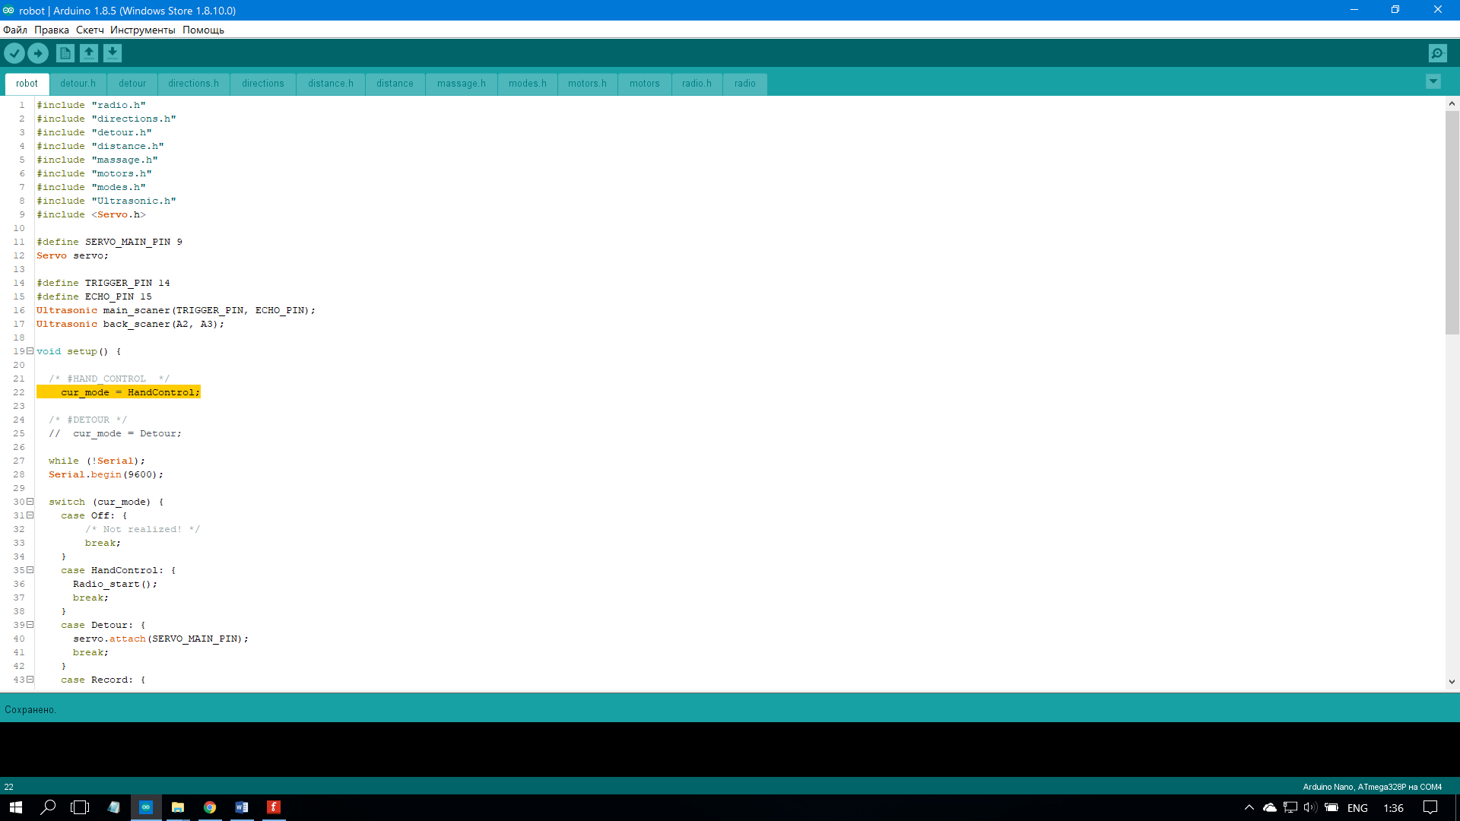

Завантаження коду на плату Arduino Uno

Для завантаження коду на плату необхідно завантажити Arduino IDE за [посиланням](https://github.com/pppiproject/ThreeAxesGang/blob/master/www.arduino.cc/en/Main/Software)   
Після встановлення програми, підключіть плату до комп'ютера за допомогою USB кабеля.   
Натисність кнопку [Upload] або (ctrl + U) - цим програма завантажиться до плати.

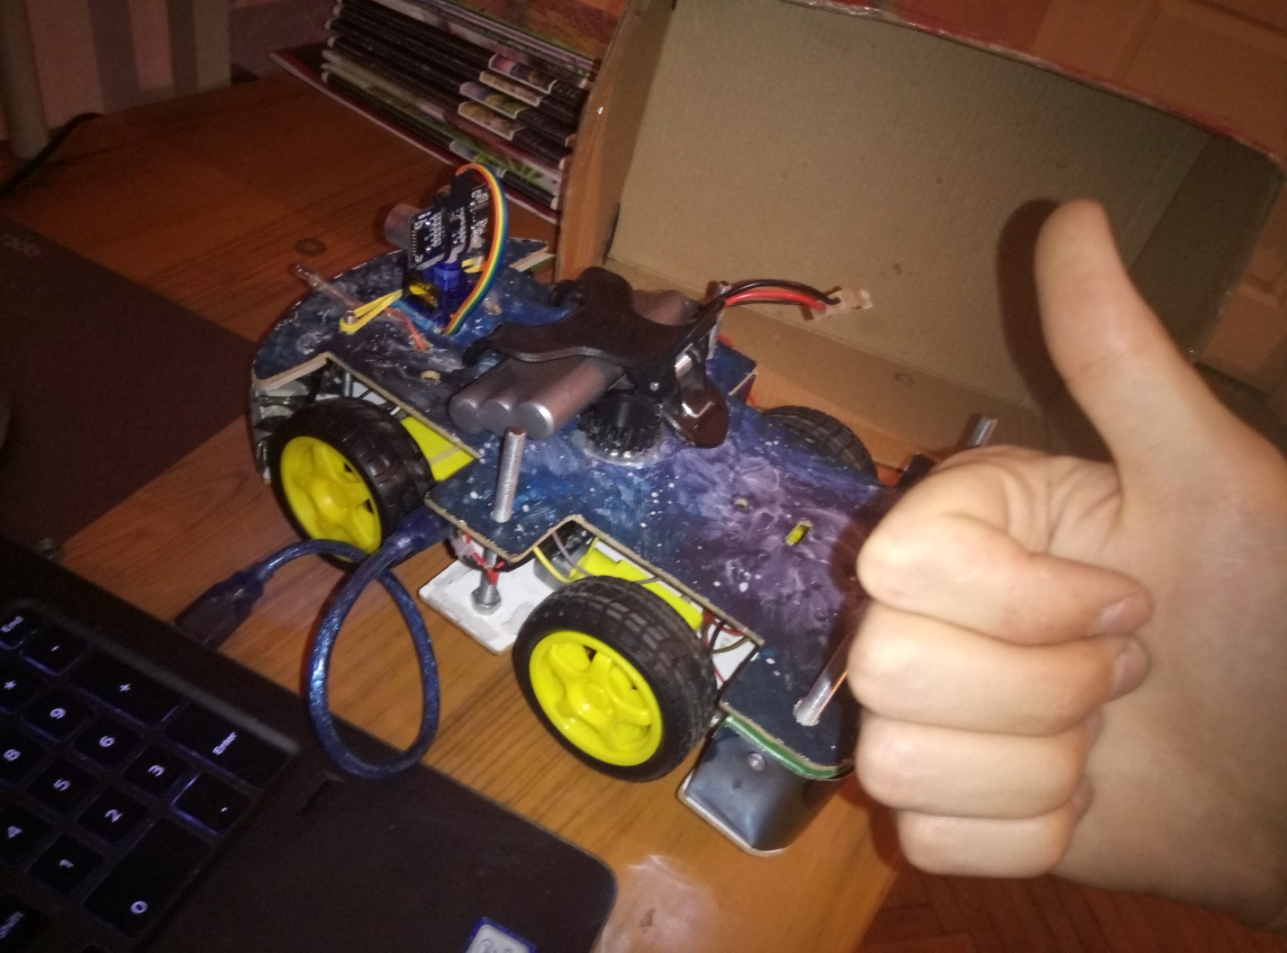

Для «перчатки» код вже встановлений й не змінюється ніколи. Він знаходится у папці hand –> файл hand.ino.

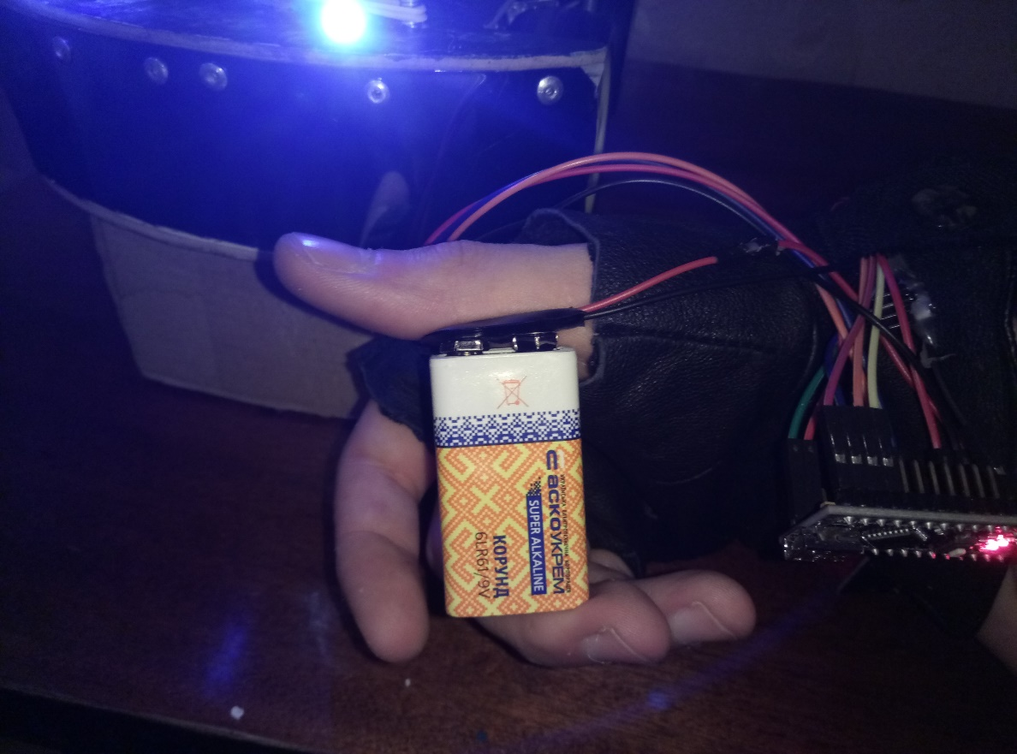

Вмикаємо живлення й граємося.

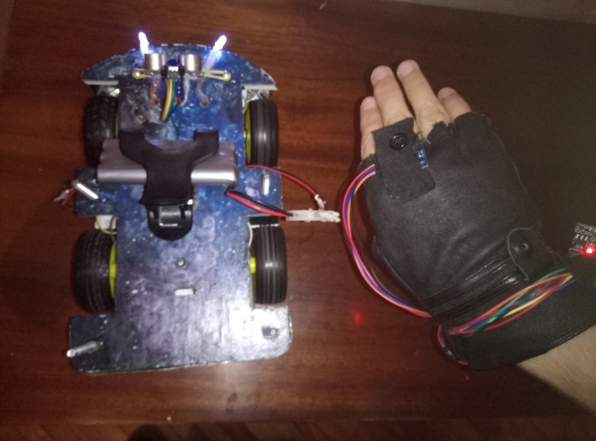

Якщо чомусь не почало працювати: перезапустіть одночасно перчатку й робот, або змініть канал радіо-зв’язку (robot -> radio.ino -> 8-ма строка «*radio.setChannel(120)*;», де замість 120 впишіть інше значення 0-125 (в коді перчатки це строка 779, змініть як в коді робота так і в коді перчатки). (Інщі прилади можуть заважати передачі даних).

1. **Обминання перешкод**

Для цього режиму потрібно перевірити чи підключені правильно такі піни:

* IN1 (Motor Driver) – D12 (Arduino Uno)
* ENA (Motor Driver) – D11 (Arduino Uno)

Далі необхідно в коді, переключити режим на “Detour”.

У файлі *robot.ino* закоментувати строку 22: « *// cur_mode = HandControl;*»,

Та розкоментувати строку 25: « *// cur_mode = Detour;* ».

Вмикаємо та граємось.

Весь код знаходится в репозиторії в папці «*code*».